2022年度奈曼旗“最美家庭”推荐表

家庭主要  成员姓名 | 嵇海明 | 性别 |  | 男 |  | 年龄 |  | 56 | 民族 | 汉
政治面貌 | 群众 | 文化  程度 |  | 小学 |  | 联系电话 |  | 18347526291 | 邮政  编码
工作单位及职务
家庭详细住址 |  | 青龙山镇得力营子村
家庭其他主要成员情况 |  | 称谓 | 姓名 |  | 年龄 |  | 政治面貌 | 工作单位及职务
 |  | 丈夫 | 李桂云 |  | 56 |  | 群众 | 得力营子村村民
 |  | 儿子 | 嵇增会 |  | 29 |  | 群众 | 德力营子村村民
 |  | 儿媳 | 姜春艳 |  | 29 |  | 群众 | 得力营子村村民
 |  | 孙女 | 嵇晓萱 |  | 3 |  | 群众 | 得力营子村村民
家庭成员有无违规违纪、违法犯罪记录 |  | 此项不作为推选最美家庭的否决项。如果推选对象家庭成员中存在此方面情况，推荐单位应进行综合考虑。
主要事迹  简介（600字） |  | 嵇海明，男，今年56岁，一名共产党员。他的家庭是一个平凡的家庭，也是一个幸福的五口之家，他的家和大多数家庭一样，只是一个平凡的农村家庭，没有什么轰轰烈烈的事迹，但是他们们全家人遵纪守法，互敬互爱，乐于助人，家庭和睦、温馨，深受邻里和社会的好评。  互敬互爱是家庭和睦的基础，是家庭幸福的源泉。他们夫妻三十多年来在生活中相互照顾、相互信任、相互理解、相互支持、相互取长补短，遇到困惑相互开导、相互帮助。他们认为，只要互相站在对方的角度来看待事物，思考问题，那没有什么事情是解决不了的。他和妻子还十分注重言传身教，以德育人。嵇海明作为父亲，是家里的顶梁柱，他有担当，有魄力，不苟言笑中带着对家庭浓厚的责任。村里大事小事他都能热心帮助，不辞辛苦。身为老党员，他充分发挥了党员的先锋模范作用。李桂云作为母亲，影响着一个家庭的和谐，使大家能互相体谅，宽容谦让，形成了互相理解、尊重、平等、关爱的文明家风。  邻里和睦，真心待人是她们全家的处事态度，他们一家人与邻居都能够和睦相处，邻居们有什么事情需要帮忙的时候，她们都热心帮助。她们一家人都希望通过自己的微薄之力，用自己的实际行动，为创造美好，和谐社会贡献力量。  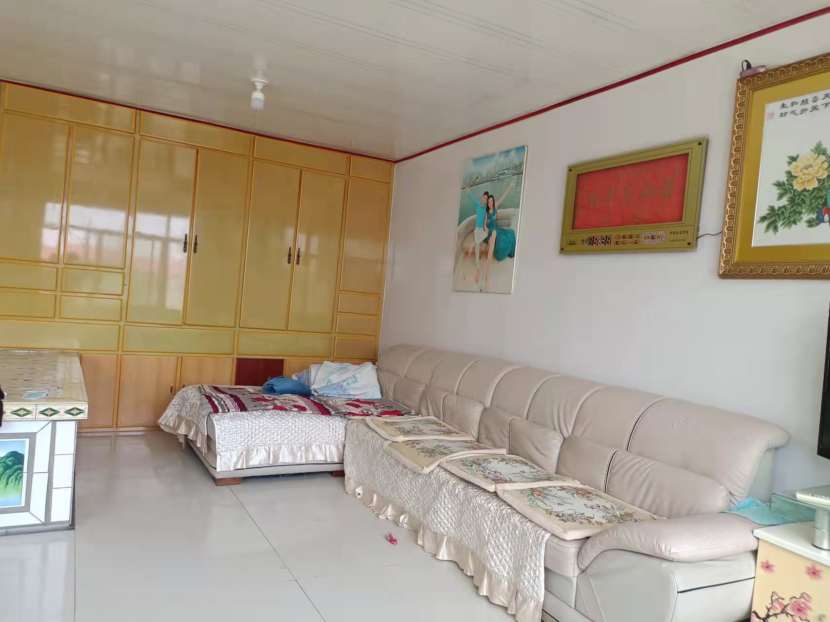
苏木乡镇妇联或推荐单位意见 |  | 年 月 日
奈曼旗妇联  审批意见 |  | 年 月 日

